ЛЕНИНГРАДСКАЯ ОБЛАСТЬ
ЛУЖСКИЙ МУНИЦИПАЛЬНЫЙ РАЙОН
АДМИНИСТРАЦИЯ
СЕРЕБРЯНСКОГО СЕЛЬСКОГО ПОСЕЛЕНИЯ

ПОСТАНОВЛЕНИЕ

От 09 декабря 2019 года № 153
О внесении изменений в Порядок работы с обращениями граждан в администрации Серебрянского сельского поселения, утвержденный постановлением главы администрации Серебрянского сельского поселения от 02.02.2015 года № 17.

В целях совершенствования форм и методов работы с обращениями граждан, повышения качества защиты конституционных прав и законных интересов, в соответствии с Федеральным законом от 02.05.2006 № 59-ФЗ «О порядке рассмотрения обращения граждан Российской Федерации»,
ПОСТАНОВЛЯЮ:
1. Внести изменения в Порядок работы с обращениями граждан в администрации Серебрянского сельского поселения, утвержденный постановлением главы администрации Серебрянского сельского поселения от 02.02.2015 года № 17 - (далее Порядок).
  - Пункт 4.14. Порядка изложить в следующей редакции:
4.14. Ответ на обращение направляется в форме электронного документа по адресу электронной почты, указанному в обращении, поступившем в государственный орган, орган местного самоуправления или должностному лицу в форме электронного документа, и в письменной форме по почтовому адресу, указанному в обращении, поступившем в государственный орган, орган местного самоуправления или должностному лицу в письменной форме. Кроме того, на поступившее в государственный орган, орган местного самоуправления или должностному лицу обращение, содержащее предложение, заявление или жалобу, которые затрагивают интересы неопределенного круга лиц, в частности на обращение, в котором обжалуется судебное решение, вынесенное в отношении неопределенного круга лиц, ответ, в том числе с разъяснением порядка обжалования судебного решения, может быть размещен с соблюдением требований части 2 статьи 6 Федерального закона от 02.05.2006 № 59-ФЗ (ред. от 27.12.2018) "О порядке рассмотрения обращений граждан Российской Федерации" на официальном сайте данных государственного органа или органа местного самоуправления в информационно-телекоммуникационной сети "Интернет".
2. Постановление с изменениями разместить в сети Интернет на официальном сайте Серебрянского сельского поселения Лужского муниципального района Ленинградской области: серебрянское.рф.
3. Контроль за выполнением настоящего постановления возложить на заместителя главы администрации Стриженкова С.В.
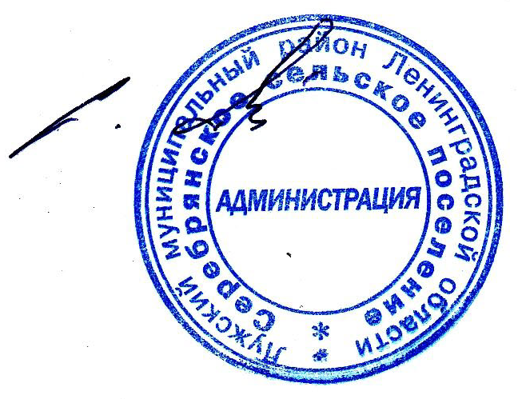

Глава администрации
С.А. Пальок
Серебрянского сельского поселения

